**Лабораторна робота №5**

**Розробкавласнихконтейнерів. Ітератори**

**Мета:**Набуття навичок розробки власних контейнерів. Використання ітераторів.

**1 ВИМОГИ**

1. Розробити клас-контейнер, що ітерується для збереження початкових даних завдання л.р. №3 у вигляді масиву рядків з можливістю додавання, видалення і зміни елементів.
2. В контейнері реалізувати та продемонструвати наступні методи:

* StringtoString() повертає вміст контейнера у вигляді рядка;
* voidadd(Stringstring) додає вказаний елемент до кінця контейнеру;
* voidclear() видаляє всі елементи з контейнеру;
* booleanremove(Stringstring) видаляє перший випадок вказаного елемента з контейнера;
* Object[] toArray() повертає масив, що містить всі елементи у контейнері;
* intsize() повертає кількість елементів у контейнері;
* booleancontains(Stringstring) повертає true, якщо контейнер містить вказаний елемент;
* booleancontainsAll(Containercontainer) повертає true, якщо контейнер містить всі елементи з зазначеного у параметрах;
* publicIterator<String>iterator() повертає ітератор відповідно до InterfaceIterable.

1. В класі ітератора відповідно до InterfaceIterator реалізувати методи:

* publicbooleanhasNext();
* publicStringnext();
* publicvoidremove().

1. Продемонструвати роботу ітератора за допомогою циклів while и foreach.
2. Забороняється використання контейнерів (колекцій) і алгоритмів з JavaCollections Framework.

**1.1Розробник**

- П.І.Б:Наймитенко С.І.

- Група: КІТ-119а

- Варіант 15

**2 ОПИС ПРОГРАМИ**

**2.1**Було використано наступні засоби:

* StringBuildersb = newStringBuilder()–створення StringBuilder;
* String.length() – Визначення довжини змінної типу StringBuffer;
* Iterator<String> iterator = MyContainer.getIterator() – Ітератор;

**2.2 Ієрархія та структура класів**

Було створено 3 класи:

* publicclassMyContainer – клас, що реалізує методи контейнеру.
* publicclassMyIterator – клас, що реалізує методи ітератора.
* public class Main – містить лише метод main.

**Важливі фрагменти програми**

**Клас Container**

**package** ua.khpi.oop.naimytenko05;

**import** java.util.Iterator;

**public** **class** Container {

**private** String [] container;

**private** **int** size;

**public** String toString() // повертає вміст контейнера у вигляді рядка;

{

String str = "";

**for** (String string : container) {

str += string + " ";

}

**return** str;

}

**public** **void** add(String str) //додає вказаний елемент до кінця контейнеру;

{

**int** size = container.length;

String [] new_container = **new** String[size+1];

**for** (**int** i=0;i<size;i++) {

new_container[i]=container[i];

}

new_container[size]=str;

size++;

container = new_container;

}

**public** **void** clear() //видаляє всі елементи з контейнеру;

{

**for** (**int** i = 0; i < container.length; i++) {

container[i]=**null**;

}

size =0;

}

**public** **boolean** remove(String str) // видаляє перший випадок вказаного елемента з контейнера;

{

**boolean** flag = **false**;

String [] new_container = **new** String[size-1];

**for**(**int** i=0;i<size;i++) {

**if**(container[i].equals(str))

flag = **true**;

}

**if**(flag) {

**for**(**int** i=0,j=0;i<size;i++) {

**if**(container[i].equals(str))

i++;

new_container[j]=container[i];

j++;

}

size--;

container = new_container;

**return** flag;

}

**else**

{

**return** flag;

}

}

**public** String[] toArray() //повертає масив, що містить всі елементи у контейнері;

{

**return** container;

}

**public** **int** size() //повертає кількість елементів у контейнері;

{

**return** size;

}

**public** **boolean** containsAll(Container cont) //повертає true, якщо контейнер містить всі елементи з зазначеного у параметрах;

{

**int** count = 0;

**for** (**int** i = 0; i < container.length; i++) {

**for** (**int** j = 0; j < cont.container.length; j++) {

**if**(cont.container[j].equals(container[i]))

count++;

}

}

**if**(count == cont.container.length)

**return** **true**;

**else**

**return** **false**;

}

**public** **boolean** contains(String str) //повертає true, якщо контейнер містить вказаний елемент;

{

**boolean** flag = **false**;

**for** (String string : container) {

**if**(string.equals(str))

flag=**true**;

}

**return** flag;

}

**public** Container(String... str) {

**if**(str.length!=0) {

size = str.length;

container = **new** String[size];

**for** (**int** i=0;i<size;i++) {

container[i]=str[i];

}

}

}

**public** Iterator<String> getIterator() {

**return** **new** My_iterator<String>();

}

**public** **class** My_iterator<String> **implements** Iterator {

**int** index;

@Override

**public** **boolean** hasNext() {

**return** index < size ? **true** : **false**;

}

@Override

**public** Object next() {

**return** container[index++];

}

/*Method that removes from the underlying collection the last element returned by this iterator*/

@Override

**public** **void** remove() {

Container.**this**.remove(container[--index]);

}

}

}

Результат роботи програми:

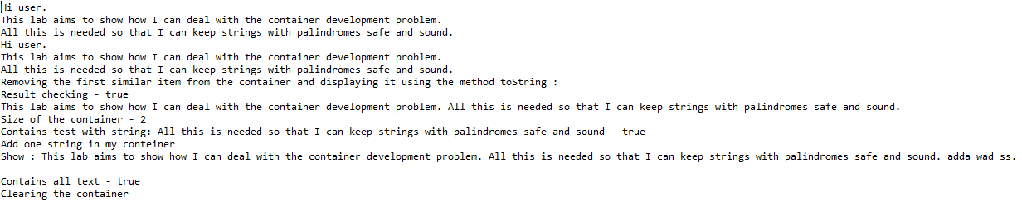

**ВИСНОВКИ**

У результаті виконання лабораторної роботи було набуто навичок з розробки власних контейнерів, роботи з ітераторами у середовищі JavaEclipse.